MeetSync -
Carpeta de campo
El proyecto surge a partir de la necesidad de coordinar horarios y encuentros entre amigos de forma sencilla. La inspiración vino de pensar en lo difícil que es coincidir con varias personas y querer tener una herramienta parecida a una red social, pero enfocada en la organización del tiempo y las reuniones. Pense en hacer un proyecto que yo mismo usaria, basado en una problematica que vivo. Tengo pensando igual en un futuro hacer una encuesta para saber el porcentaje de gente a la que le pasa esto, asi tambien dejarlo plasmado en la pagina.

Conversé con ChatGPT para definir el nombre del proyecto, terminando en MeetSync (Meet = encontrarse, Sync = sincronizar) Tuve muchos diferentes nombres, pero este al buscarlo en la playstore y ver q no existia una app asi, me decidi. encima es claro y dice literalmente lo que es el proyecto, un sincronizador de reuniones. Mi objetivo general es crear una aplicación web que permita coordinar horarios, proponer planes/eventos y chatear con amigos (como agregado en un futuro). Mas especificamente, desarrollar un calendario interactivo, perfiles de usuario, recomendaciones de lugares/eventos, zona de encuentro sugerida. Todo con un chat integrado.

Pedí un prompt para generar un logo en Canva. Al principio fue un diseño sencillo, luego le hice aprox 7 modificaciones de color y ajustes, hasta que quedó bien definido.
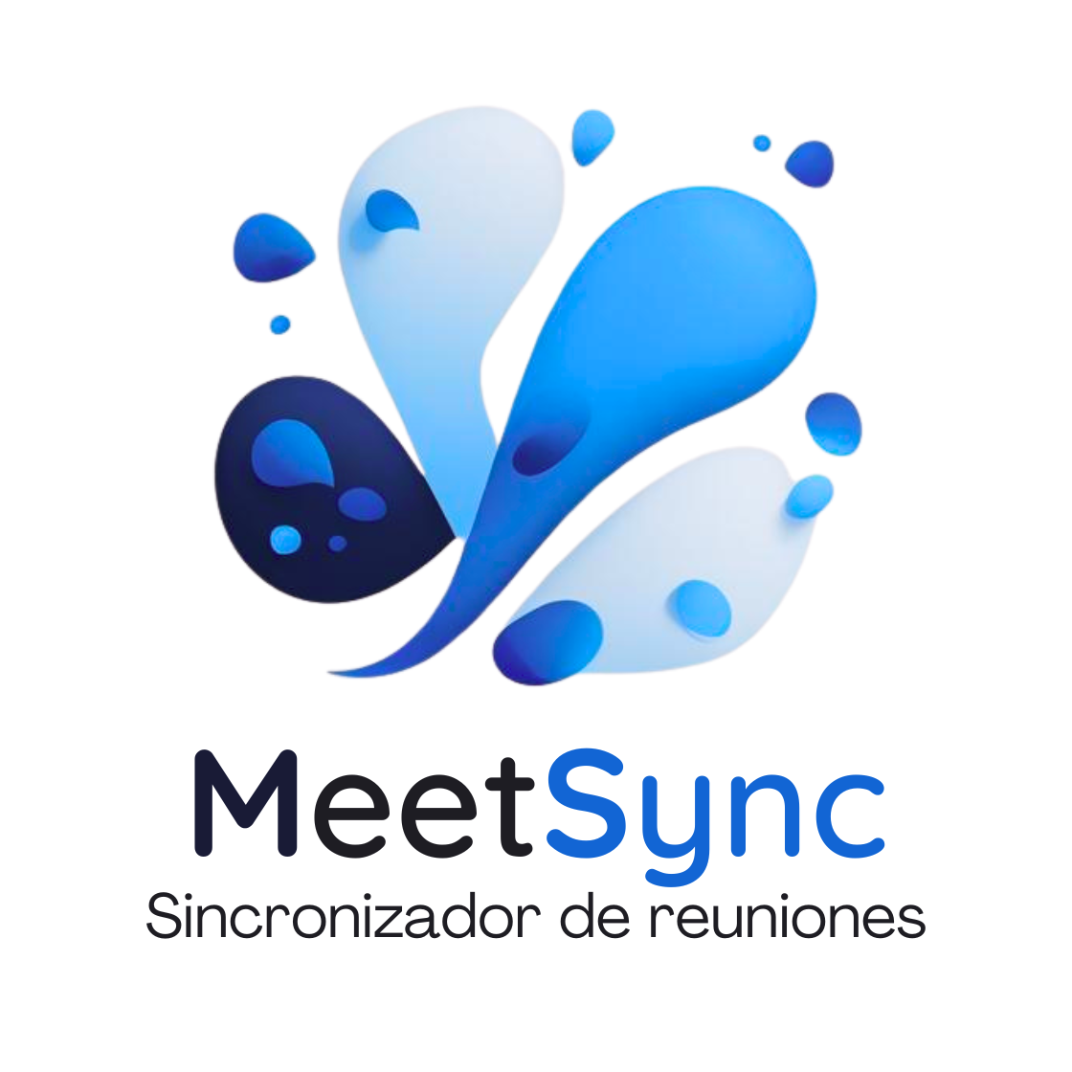
También, por otra materia, me pidieron hacer la visión y misión del proyecto, por lo que redacté esos apartados pensando en la identidad de MeetSync.

Comencé trabajando en el diseño visual de la página en HTML y CSS, con estructura de red social: Pantalla de inicio. Calendario de disponibilidad. Sección de perfil. Posibilidad de conexiones entre amigos. La lógica todavía no la implemente; primero avance en la parte visual para después migrar todo a React. Cosa que me sirvio, porque me di cuenta que la imagen hecha en canva no me era suficiente, necesitaba separarla, por lo que cree esta otra imagen de solo el logo

Al inicio pensé en algo muy parecido a Google Calendar, pero simplificado, donde se puedan marcar horarios ocupados/no disponibles. Después, decidí sumarle el concepto de red social, con perfiles de usuario y sistema de amigos. En varias ocasiones volví atrás a redefinir qué iba primero: si la lógica o lo visual, y terminé decidiendo arrancar solo con lo visual y después ir agregando la lógica al aprender React (Todo esto fue al tener la idea)

Unas semanas despues, empezamos a tocar el tema sobre el proyecto final en el curso de Streamble, generación T. Hablamos sobre los equipos, en donde un compañero, Santino Colombo, se integro a mi equipo. Hicimos una reunion por discord en donde le comente toda mi idea, y hasta entonces planificamos como ibamos a seguir.

Nos planteamos este seguimiento para el proyecto

Diseño visual de la página (HTML y CSS) (ya hecho)
Migrar todo a React con estructura básica de componentes
Implementar secciones clave (Home, Login, Perfil, Disponibilidad)
Conectar una base de datos para usuarios y conexiones
Conectar la lógica básica de disponibilidad y coincidencias
Correcciones finales, pruebas y presentación.

Decidimos crear un Trello, en donde poner las tareas pendientes. Tambien, hacer un control de versiones con github.

https://docs.google.com/forms/d/e/1FAIpQLSe25oDmxYpWfN0AwLJVRqwZrzMgq-CuJTsqvF7Ac5iVXAx0kw/formResponse Creamos un google form, para agregar graficos a la seccion del HERO de la pagina. (la pagina principal). Y al hacerlo, nos dimos cuenta que tambien lo mejor era crear una cuenta de google.
meetsync25@gmail.com

Terminando el front end, me di cuenta de algunas opciones que harian que la aplicacion se vea mas profesional.
Una seccion (estilo acordeon) de FAQ (preguntas frecuentes), tambien respondiendo a algunas necesidades que nos indicaron en nuestra encuesta, para dejar en claro que el feedback de los usuarios nos parece muy importante.

Una burbuja flotante con la que se pueda iniciar una charla con soporte (lleva hacia nuestro mail)

Bueno, al final la burbuja flotante mucho lio y nos tenemos que poner manos a la obra con el backend. Asi q subimos el proyecto a github. Lo que paso despues, es que queriendo hostearlo, ya que es una aplicacion web con react+vite, no se pudo. Investigando vimos que habia que tocar algunas configuraciones en el codigo.
Despues, tuvimos problemas con el tema de los permisos de administrador (Los colaboradores no podian acceder a lo que viene siendo la configuracion del repositorio). Por lo que investigando, descubrimos que para eso debemos tener una cuenta de organizacion (elegimos el plan gratuito) de github. Una vez creada, aprovechamos para hacer los cambios que debiamos a la aplicacion (para poder hostearla con github) y despues subirla al repositorio de la cuenta de organizacion.

Santino y cae estuvieron trabajando en cosas como el modo claro y oscuro, un nuevo calendario + un boton de soporte basico.
luego, mudamos la branch main a otro repositorio.
antes https://github.com/MeetSync25/MeetSync
despues https://github.com/MeetSync610/MeetSync
Santino se encargo de la sincronizacion con google calendar, le sumo nodejs y ordeno las carpetas, hasta que le funciono. Luego, trabajamos en lo que es el hosteo con render, y Cae en paralelo trabajo con el backend de los amigos, ya que esta aplicacion va a terminar siendo una red social.

Thiago se puso a pasar los resultados de la encuesta en blanco, a un grafico hecho con canva premium, para poner en el hero. Igualmente, no quedo bien, pero como para una beta esta bien. En la parte del mock se va a hacer un carousel de imagenes de las encuesta.

Luego de modificarse los graficos, se creo un carousel.tsx para que se pase de imagen en imagen. Luego de eso, se le agrego reproduccion automatica y flechas para pasar de imagen en imagen.

Hoy martes, yendo a la escuela, un dia antes de la primer entrega de proyecto, hablando con el profe Gareca me dijo que tenia que tener todo localmente, lo cual me hizo tener un cambio de planes rotundo:
La aplicación hasta el dia de hoy esta mockeada, ya que para que tenga la funcionalidad principal, primero tenemos que tener usuarios, y para que tengamos usuarios, tiene que haber base de datos, la cual hasta ahora no pusimos porq no sabiamos cual (ya que todas son pagas). Pero ahora, sabiendo esto de que puede estar localmente, nos vamos a poner manos a la obra con lo que es la funcionalidad principal del proyecto.

